SISTEMAS OPERATIVOS

trabajo con carpetas y documentos

**Archivos**

Cualquier información que queramos guardar, como una canción o un documento de texto, que se guarda en un ordenador se llama **archivo**. Cuando se trata de texto también se llaman **documentos**.

Toda información ocupa un espacio, en forma de **bits**. Esta es pues, la unidad de medida que utilizaremos en informática.

El espacio que ocupan los archivos determinará la cantidad de estos que puedo guardar, el tiempo de descarga, entre otros factores.



**Tamaño de un archivo**

Cualquier cosa que guardemos en el ordenador se guarda en forma de archivo. Podemos consultar cuánto ocupan. En este caso, este archivo contiene 3,45 KB o Kilobytes de información.

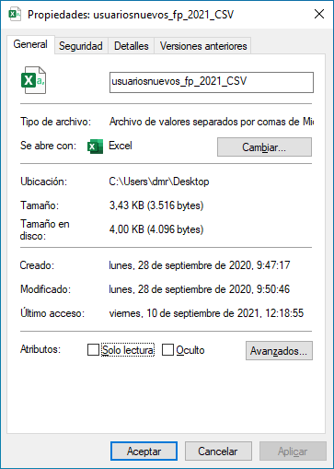

El espacio en informática se mide en bits (1 o 0). Una letra, por ejemplo, ocupa 8 bits. La D se guarda como: **01100100** (8 bits)

Dani en el ordenador se guardaría:

**01100100 01100001 01101110 01101001 (32 bits)**

**Medidas mayores**

Como los archivos contienen muchos bits, se agrupan de 8 en 8 y cada 8 bits se le llama 1 Byte (B mayúscula).

“Informática” ocupa 88 bits, pero es más cómodo decir 11 B (Bytes).

De la misma forma:

* Cada 1000 bytes (B) forman un Kilobyte (KB)
* Cada 1.000 Kilobytes es 1 Megabyte (MB), etc.

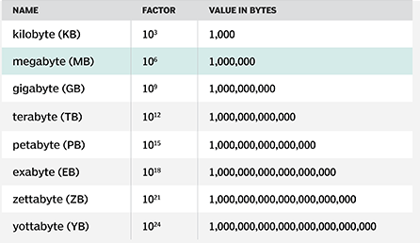

**Capacidad de almacenamiento**

Para guardar archivos utilizamos discos, pendrives, o servicios en la nube. Todos tienen un tamaño concreto, que determina la cantidad de información.

Por ejemplo, un disco de 1 TB contiene 1.000 GB, por lo que podría guardar, por ejemplo:

* 200 películas de 5 GB
* 20 juegos de 50 GB
* 100.000 fotos de 10 MB

En 15 GB que nos ofrece gratuitamente la nube de Google, podría guardar, por ejemplo:

* 15 películas de 1 GB
* 1000 fotos de 15 MB

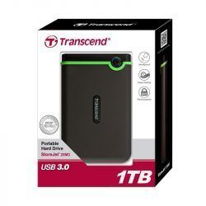

[📝](https://emojipedia.org/memo/) **Busca el disco duro más pequeño y más grande que puedas encontrar en Amazon y adjunta una captura**

## Velocidad de descarga

Hoy en día se trabaja a través de Internet, en la nube, y principalmente subiendo y descargando archivos de la red. El tiempo que tarda en subirse o descargar un archivo depende de:

* El tamaño del archivo (KB, MB, GB)
* La velocidad de la conexión a Internet, tanto nuestra como del receptor. Se mide en KB/o MB/s.

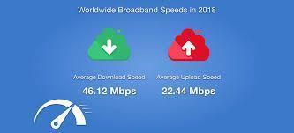

El tiempo se calcula como espacio / tiempo:

Ejemplo

Si un archivo de 1 GB se envía a través de una conexión de 10 MB/s:

* 1.000 MB / 10 MB/s = 100 segundos o 1 minuto y 40 segundos

Si la conexión es de 50 MB/s:

* 1.000 MB / 50 MB/s = 20 segundos

**Velocidad de transferencia**

Tan importante es el tamaño de algo, como la velocidad de transferencia. Cuando queremos hacer una copia o mover un archivo o carpeta, tardará más o menos tiempo en función de esta velocidad.



**Estructura de carpetas**

**Estructura de árbol**

Dentro del mismo disco, los archivos se organizan en diferentes carpetas, según la temática, el año, etc. De este modo es más fácil encontrarlos, moverlos, etc.

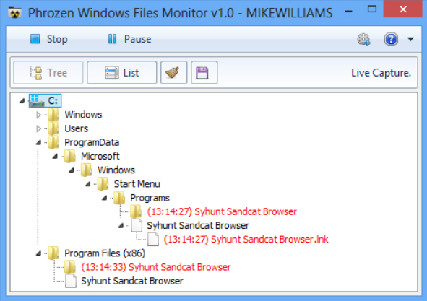

**Rutas**

Para conocer el lugar en que está almacenado un archivo, necesitamos conocer la ruta hasta él. En la ruta tenemos:

* La unidad en la que está (C,D, E, etc.)
* El camino hacia la carpeta
* El nombre del archivo y la extensión (.mp3)

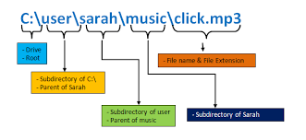

## Carpetas importantes

Las principales carpetas que encontraremos en el disco duro principal son:

* **Archivos de programa:** programas de 64 bit
* **Archivos de programa (x86)**: programas de 32 bit
* **Usuarios**: Carpetas de usuarios de windows
* **Windows**: archivos del sistema operativo

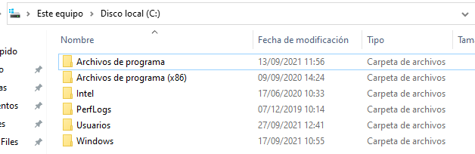

**Entra en la carpeta archivos de programa, y haz una captura. Indica 3 programas que haya instalados.**

**Entra en usuarios y adjunta una captura del contenido**

**Entra en la carpeta de tu usuario y adjunta una captura.**

# Papelera de reciclaje

## Papelera

La Papelera de reciclaje es un área de almacenamiento donde se guardan archivos y carpetas previas a su eliminación definitiva de un medio de almacenamiento.

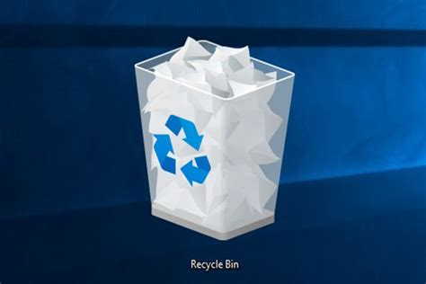

**Crea un documento llamado “borrar”, y bórralo. Adjunta una captura de lo que hay dentro de la papelera.**

**Borrar y recuperar archivos**

Podemos borrar temporal o definitivamente

* **Supr** manda el archivo a la Papelera de reciclaje. Desde ahí lo podemos recuperar.
* **Shift + Supr** borra el archivo de forma definitiva (no se puede recuperar).

## Restaurar un archivo

Puedes recuperar fácilmente tus datos borrados desde la papelera de reciclaje si no la vaciaste. Esta es la manera más fácil y común de **recuperar archivos eliminados de la papelera de reciclaje**.

* 1. Haz doble clic en el ícono de la **Papelera de Reciclaje** en Windows.
  2. Ubica y selecciona los archivos y carpetas que necesitas restaurar.
  3. Haz clic o clic derecho en el botón "**Restaurar**".
  4. Todos los archivos eliminados volverán a su ubicación original.

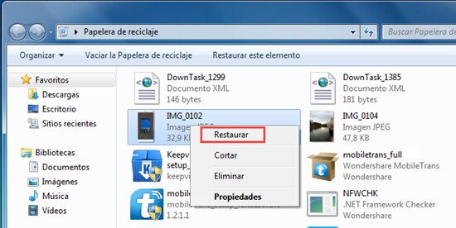

# Trabajo con documentos

Es importante poder trabajar de forma rápida y organizar documentos y carpetas.

Acciones con documentos y carpetas:

También funcionan en la mayoría de programas, como en word trabajando con texto.

* Copiar: **Ctrl + C**
* Cortar: **Ctrl + X**
* Pegar: **Ctrl + V**
* Renombrar un archivo (con **F2**)

## Cortar

Ctrl + X permite cortar un archivo o carpeta, que se queda en el portapapeles hasta que decidamos pegarlo en otro sitio. De esta forma, movemos la carpeta o el archivo de lugar.

## Copiar

Podemos copiar carpetas o documentos de diversas formas:

* Copiar con Ctrl apretado, arrastrar el archivo y soltar el ratón
* Ctrl + C y Ctrl + V donde queramos pegarlo

# Seleccionar carpetas y archivos

En general podemos seleccionar varios archivos pulsando con el botón izquierdo del ratón y seleccionando un área concreta



## Seleccionar varios archivos o carpetas agrupados

Podemos seleccionar todos los elementos con **Ctrl + E**. En algunos programas puede ser **Ctrl + A.**



## Seleccionar varios archivos o carpetas agrupados

1. Haz clic en el primer archivo o carpeta y luego presiona y mantén presionada la tecla **Shift**.
2. Mientras mantienes **Shift** presionado, haz clic en el último archivo o carpeta.



## No consecutivas

Podemos seleccionar archivos no consecutivos. Para ello, mantener **Ctrl** apretado y hacer clic en los elementos que queremos seleccionar.



**Crea un documento de texto con tu nombre, y haz 10 copias de él. Adjunta una captura.**

**Características de un archivo**

Haciendo clic con el botón derecho del ratón en el icono del archivo y eligiendo propiedades, podemos ver las propiedades del archivo o carpeta que tenemos seleccionados. También lo podemos hacer seleccionando varios archivos o carpetas a la vez.



Información más importante

* Tamaño
* Oculto
* Solo lectura
* Permisos
* Modo solo lectura

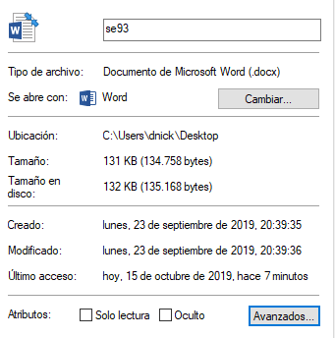

Los archivos descargados de internet que abrimos directamente en general se abren en modo solo lectura. Si los queremos modificar, primero tendremos que guardar una copia en nuestro ordenador.

**Adjunta una captura de un archivo, y escribe qué tamaño tiene, qué tipo de archivo es y cuando fue modificado por última vez.**

**Deshacer y rehacer**

Cada cosa que hacemos en nuestro SO se denomina una **acción** (mover archivos, cambiar un nombre de una carpeta, cambiar de carpeta, escribir, etc.).

El SO guarda la lista de acciones que vamos haciendo y nos permite volver atrás si hemos hecho algo por error. Podemos hacer dos cosas

* Deshacer una acción: Ctrl + Z
* Rehacer una acción: Ctrl + Y



Estas teclas se pueden pulsar varias veces para deshacer o rehacer varias acciones consecutivas.